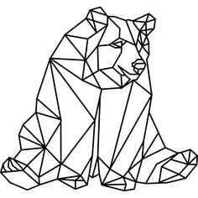Pochette de lecture

Prénom :

Pochette d’orthographe

Prénom :

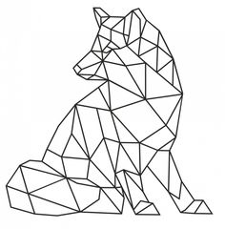Cahier espace – temps

Prénom :

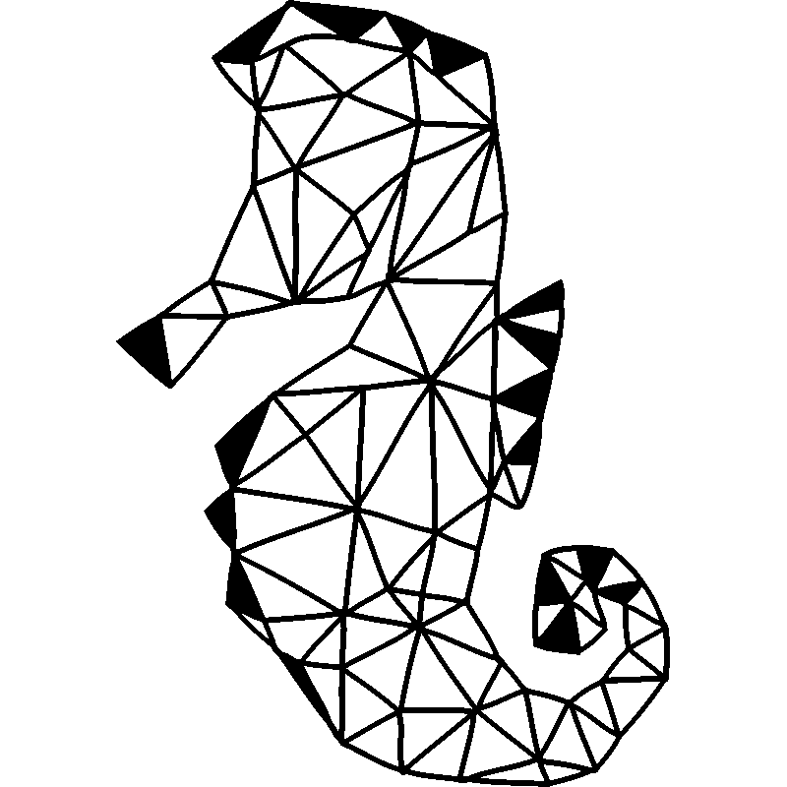Cahier vivant – matière

Prénom :

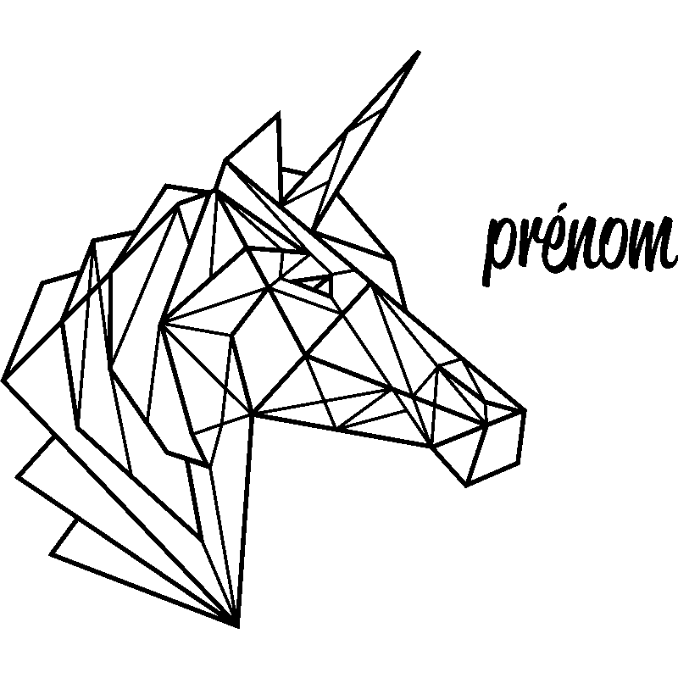Cahier de leçon de français

Prénom

Cahier de poésie /musique

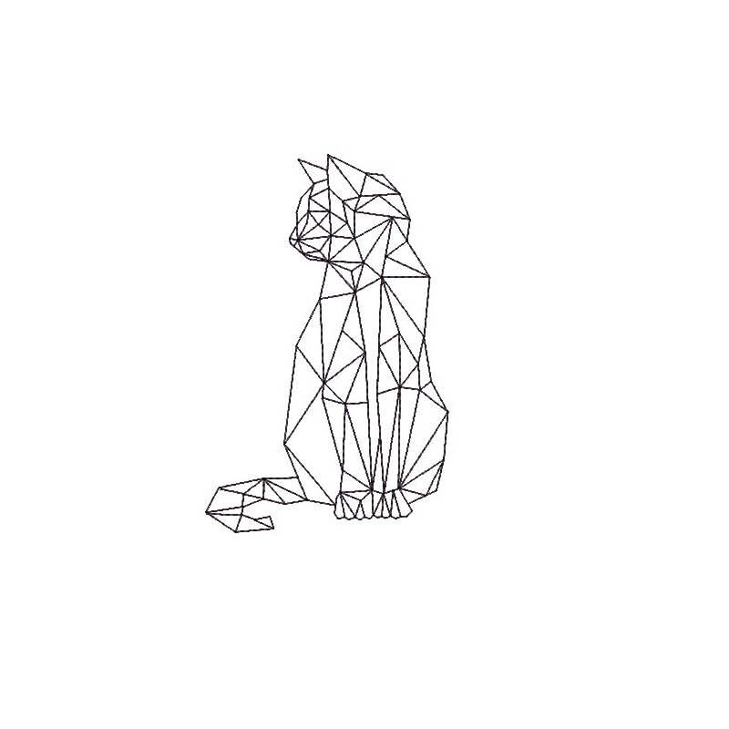

Prénom :

Cahier de dictée

Prénom :

Cahier du jour

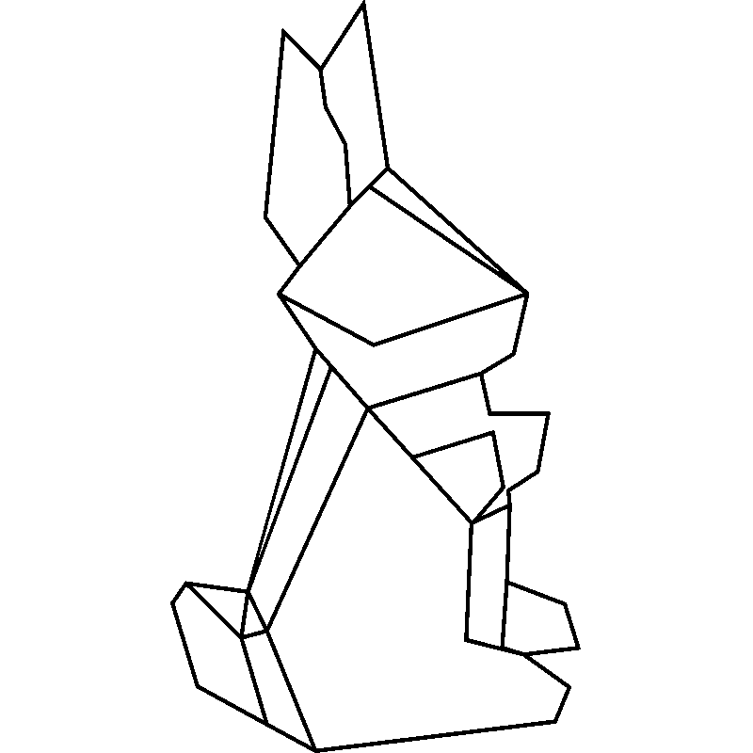

Prénom :